САНИТАРНЫЙ ЩИТ СТРАНЫ — БЕЗОПАСНОСТЬ ДЛЯ ЗДОРОВЬЯ
06.09.2024
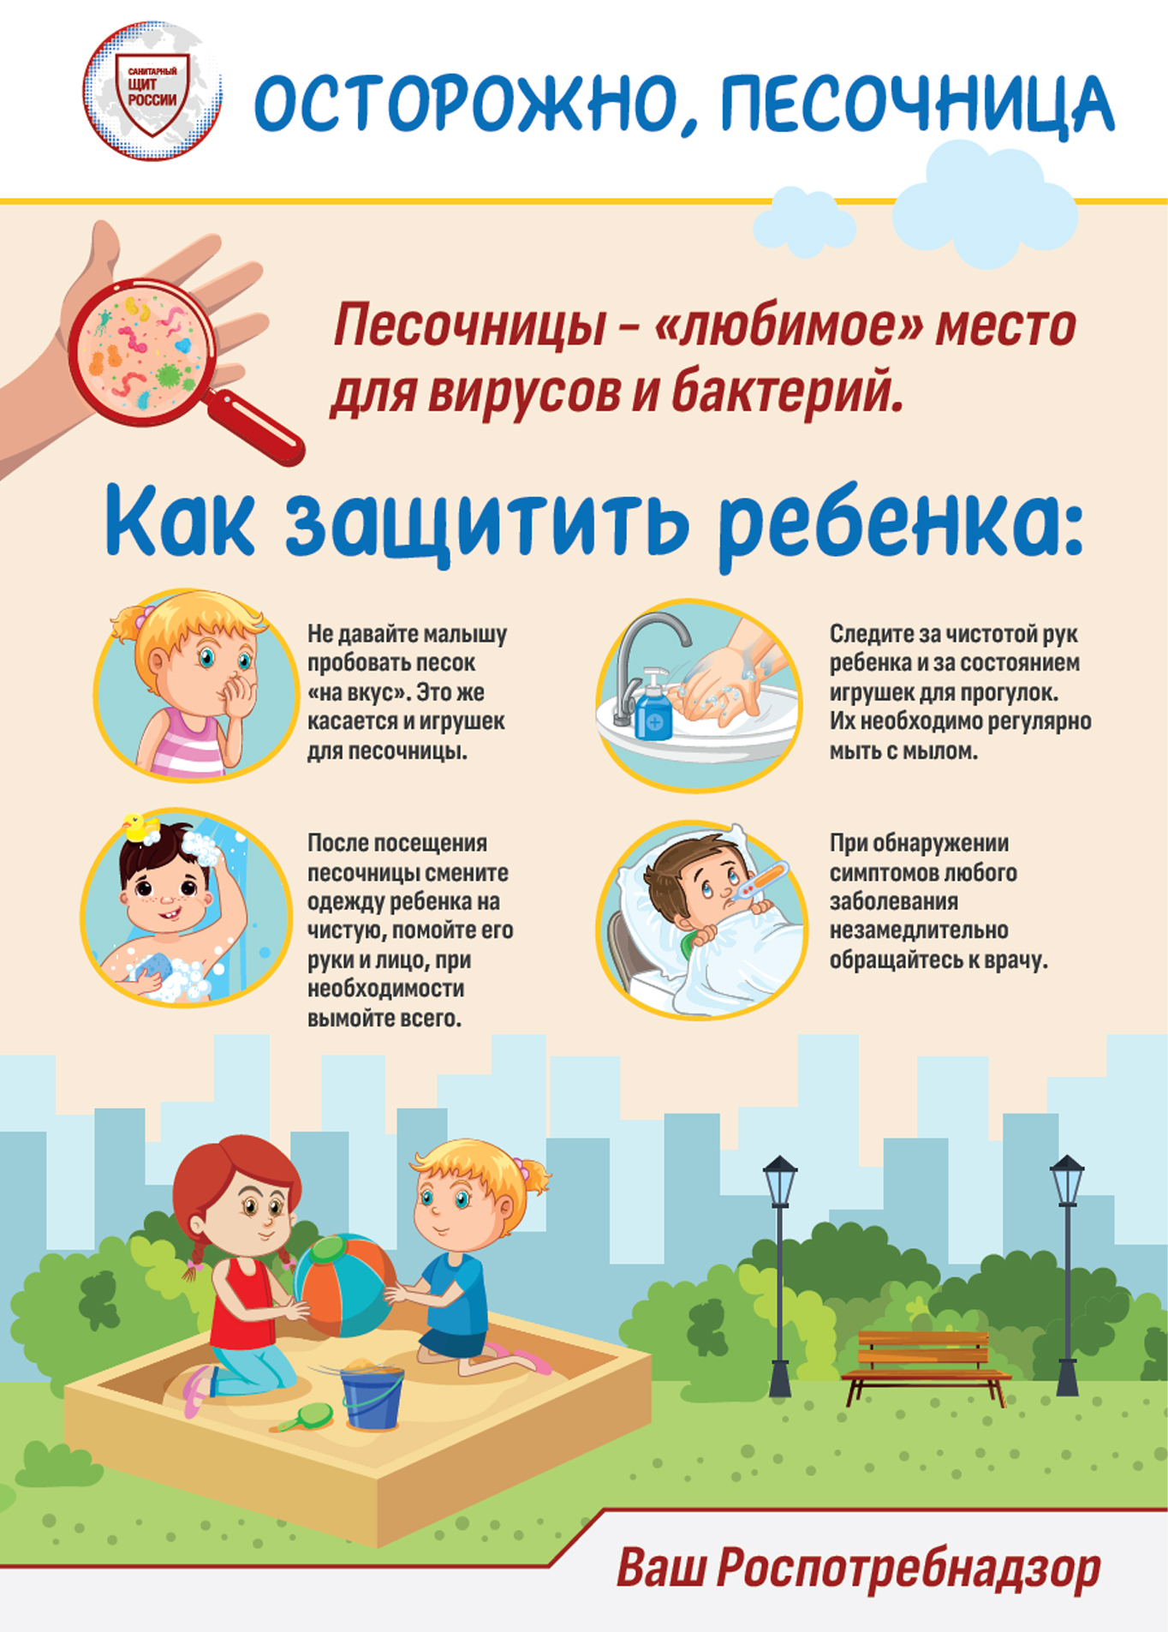
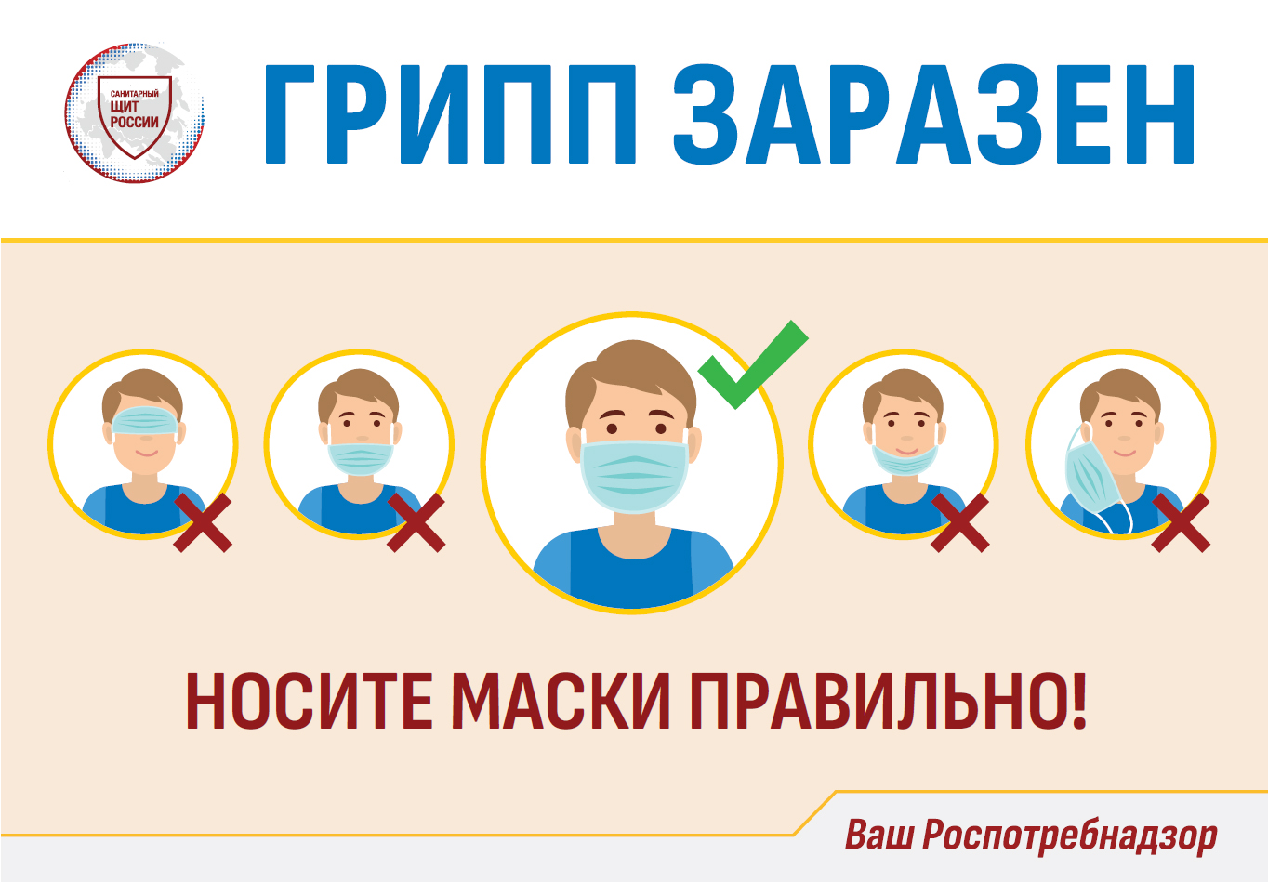
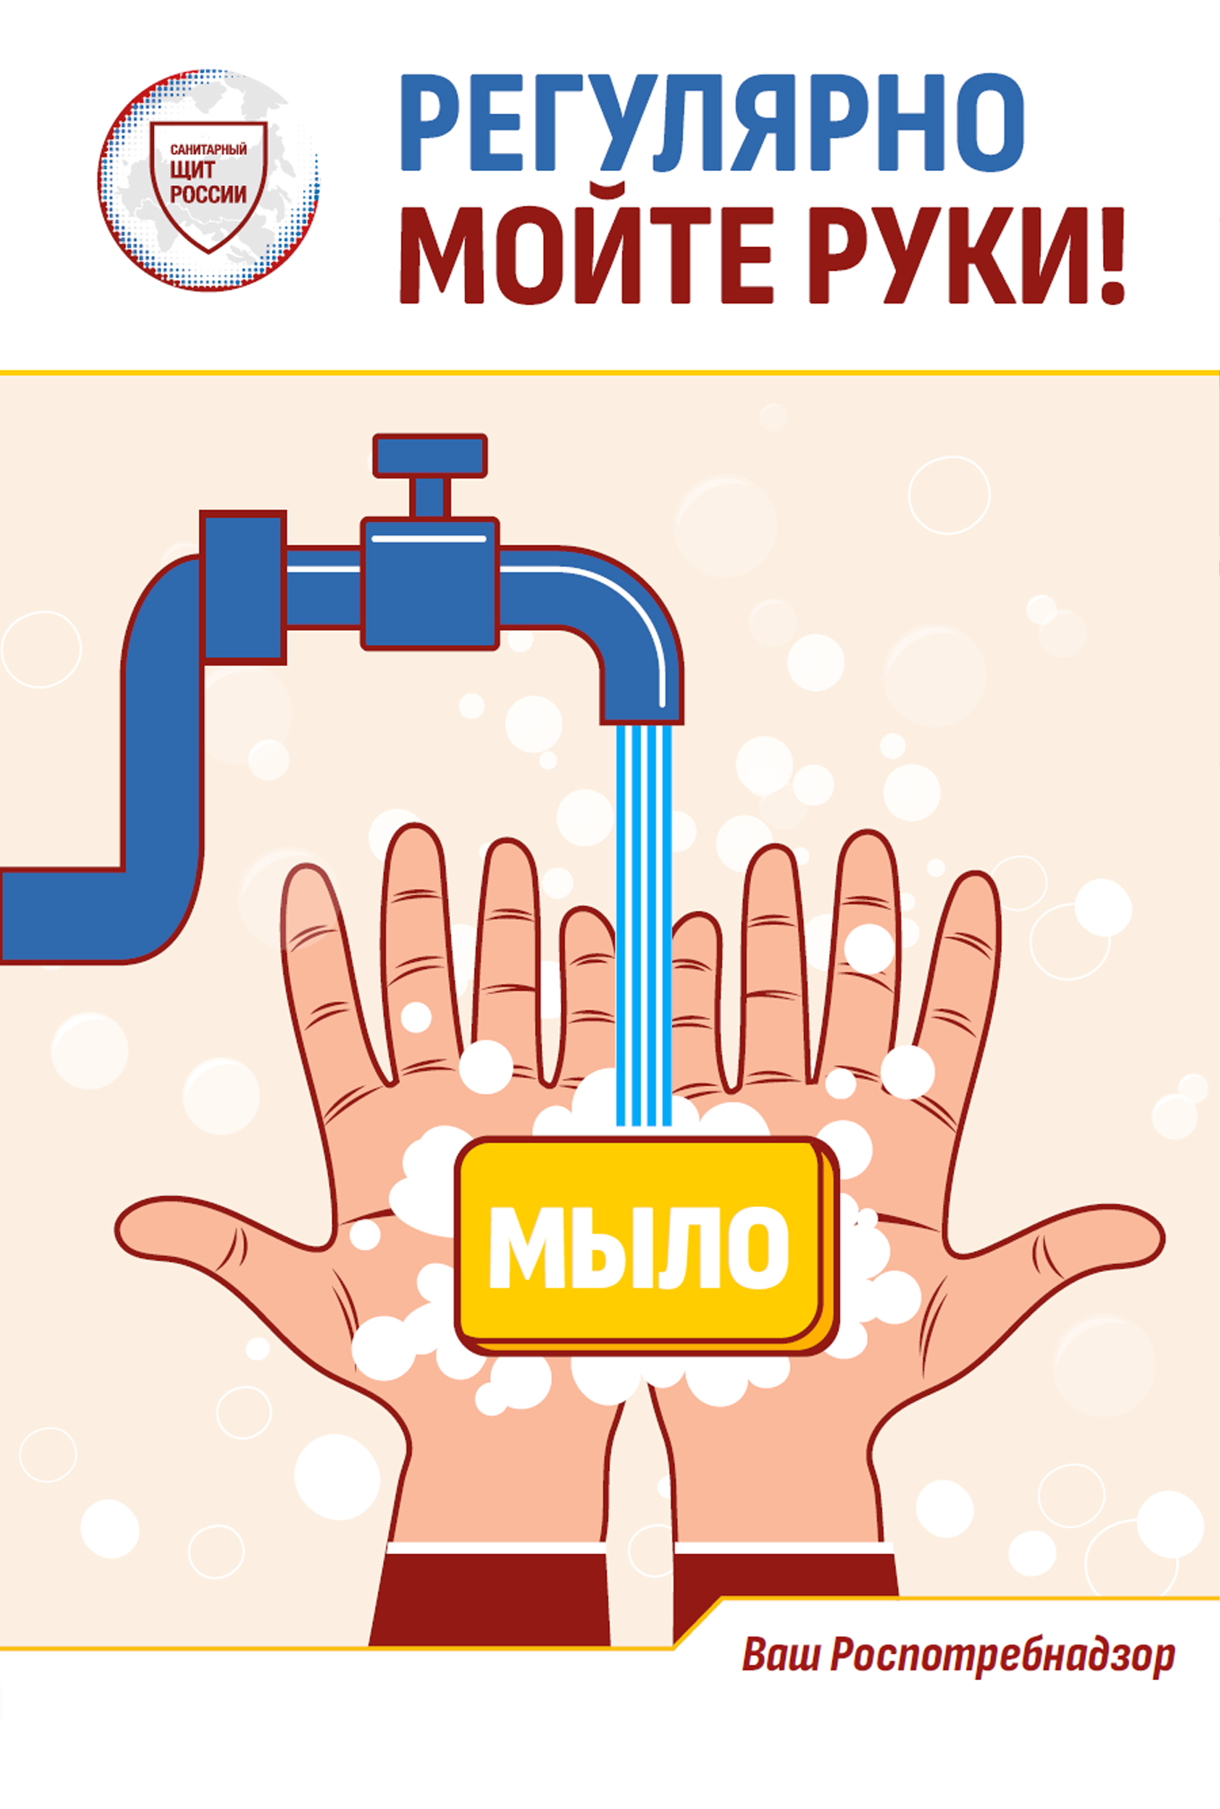

Полную информацию о федеральном проекте "Санитарный щит страны" можно найти на официальном сайте Санщит.рус

Адрес страницы: http://gkudkr.mos.ru/presscenter/news/detail/12554403.html
ГКУ города Москвы «Дирекция капитального ремонта Департамента капитального ремонта города Москвы»

